第五章 第二～三节、细胞分化、衰老、凋亡和癌变
[教学目标]
1、知识目标：
①举例说明细胞分化的概念；
②简述细胞分化的特点及意义,描述细胞分化的过程及原因；
③列举说明细胞全能性的概念；
④解释细胞具有全能性的原因；
⑤描述细胞衰老的特征, 举例说出细胞凋亡的含义及个体衰老与细胞衰老的关系；、
⑥描述细胞癌变的原因、癌细胞的特征和癌症的防治。
2、能力目标：
通过搜集干细胞的研究进展与人类的关系，学会鉴别、选择、运用和交流信息的能力
3、德育目标：
通过对细胞增殖、分化、衰老和癌变的学习，培养学生珍惜生命的情感。
[教学重点与难点]
①细胞有丝分裂各时期的重要特征；
②有丝分裂各时期DNA和染色体数量的规律性变化。
[课 时] 3课时
[教学重难点]：
- 细胞分化的概念和细胞分化的过程
- 细胞的衰老和凋亡
[教学安排]：3课时
[教学程序]：
〖引入〗人是由一个受精卵生长发育而来，为何一个细胞能发育为这么多种不同的细胞呢？这主要是 的结果。在个体发育过程中一方面通过 ，细胞的数量越来越多；另一方面，又通过 使细胞在 ， ， 上发生特异性的变化。
- 细胞分化：
1．概念：由 的细胞经 后，逐渐在 和
上形成稳定性差异，产生不同的细胞类型的过程称为 。例如人体的骨髓干细胞经过 可形成 ， ， ， ， 。 2．原因：细胞分化是 的结果。
[知识拓展]：细胞分化的特点：
（1）.细胞分化的持久性：发生整个生命进程中，但在胚胎时期分化程度达到最大。
（2）.细胞分化的差异性：高等生物比低等生物分化显著；动物比植物分化显著。
（3）.细胞分化具有相对的稳定性：一般情况下细胞分化是不可逆转的过程。
3．细胞分化的过程中，细胞中的遗传物质 发生变化。
4．生物体的细胞通过分化能够增加细胞的 。具有一定 和 的细胞有机地结合在一起就形成了 。例如，植物的叶肉细胞形成 ，导管和筛管形成 ，动物和人的神经细胞形成 ，肌细胞形成 等。由多种组织形成具有一定功能的 ，再进一步形成 和 的生物体。
例1.在生物体内，细胞没有表现出全能性，而是分化为不同的组织、器官，是因为（ ）
A．细胞丧失了全能性； B．基因的表达有选择性
C．不同的细胞内基因不完全相同；
D. 在个体发育的不同时期，细胞内的基因发生了变化
二．细胞的全能性
1．概念：是指植物体中单个已经分化的细胞具有发育成 的全部 ，在适宜的条件下，仍然能够发育成 的潜能。
2．应用：（1）将离体的植物组织或细胞培育成正常植株的技术，如 ， 等。
（2）植物组织培养技术的应用：
①．原理： ．
- 条件：a..离体条件下培养。
b.需要提供充足的营养物质：如无机营养、有机营养等。
c.需要添加相关的激素：如植物生长素等。
③．过程：
脱分化
再分化
离体细胞的组织和细胞——――－> 愈伤组织—――—>胚状体—>试管苗 —>新植株。
例2．胡萝卜的韧皮部细胞通过组织培养，能发育成新的植株。下列有关的叙述中不正确的是 （ ）
A．说明高度分化的植物细胞具有全能性 B．植物细胞的全能性得以表达要离开母体
C．新植株的形成是细胞分裂和分化的结果 D．高度分化的动物细胞也具有全能性
三．细胞的衰老和凋亡
1．细胞衰老：
（1）细胞正常的生命现象：产生——>分化——>衰老——>死亡
（2）细胞衰老最终反映在细胞的 、 和 上发生变化。例如， ,、 、 、 、 、 , 、 、 . .。
（3）通过[知识海洋]的探究实验可知细胞的增殖能力是 的。体细胞的衰老是由
决定的以及调控细胞衰老的物质是存在于 中。
[知识拓展]：人体衰老与细胞衰老的关系？
1.单细胞生物体：细胞的衰老或死亡就是个体的衰老或死亡；
2. 多细胞生物个体总是在不断更新着，总有一部分细胞处于衰老或走向死亡的状态。但从总体上看，个体衰老的过程也是组成个体的细胞普遍衰老的过程。
例3．检测某一植物组织细胞，发现分解有机物缓慢，酶的催化效率极低，则该细胞正在( )
A．分化 B．分裂 C．衰老 D．癌变
2．细胞凋亡：
（1）细胞凋亡又被称为 。是一个主动的由 决定的 或 的过程。
（2）与细胞凋亡不同的是，细胞坏死是极端的 、 因素或严重的 引起的细胞损伤和死亡。在细胞坏死时， 释放到胞外，对周围细胞产生 ，引起 。而凋亡细胞的 没有逸散到胞外环境去，不会导致 。
例4．下列对凋亡的叙述和理解不正确的是( )
A．蝌蚪在变态期，尾部细胞将发生凋亡，从而使其能转变成正常的成体蛙
B．细胞的凋亡有助于消除体内衰老的细胞
C．细胞凋亡是由致病因子引发的急性损伤，引起细胞破裂，导致炎症反应
D．细胞凋亡的特征是散在的、逐个地从正常组织中死亡和消失，机体无炎症反应

四、细胞的癌变

１、癌细胞的形成的原因：
（１）外因：
致癌因子：大致分为三类： 、 、 。
（2）内因：
人的正常细胞中存在着 基因和 基因，它们在受到致癌因子的作用时，就可能发生 ，导致细胞过度增殖，从而引发细胞癌变。
- 癌细胞的特征：
与正常细胞相比，具有以下特征：
①在适宜条件下，癌细胞能够 。
（正常细胞的分裂次数只有 次）
②癌细胞没有 。
（一般人体细胞生长到彼此接触时，分裂活动就停止，具有接触抑制）
③癌细胞具有 性。由于细胞膜上的 等物质减少，使得癌细胞彼此之间的 显著降低，容易在体内 和 。
④癌细胞能够逃避 。
（正常细胞通过细胞表面的 相互识别，）
⑤癌细胞的形态发生显著变化。 如肌细胞梭形，癌细胞变成球形。
- 在癌症的诊治
癌症的治疗，目前一般采取 、 、 等方法。以后还可以通过基因治疗。

[校本作业]
1、通过特定方法，科学家将小鼠和人已分化的体细胞成功地转变成了类胚胎干细胞。有关分化的体细胞和类胚胎干细胞的描述，正确的是 ( A )
A.类胚胎干细胞能够分化成多种细胞 B.分化的体细胞丢失了某些基因
C.二者功能有差异，但形态没有差异 D.二者基因组相同，且表达的基因相同
2、人胰岛细胞能产生胰岛素，但不能产生血红蛋白，那么胰岛细胞中 （ C ）
A.只有胰岛素基因 B.比人受精卵的基因要少
C.既有胰岛素基因，也有血红蛋白基因和其他基因
D.有胰岛素基因和其他基因，但没有血红蛋白基因
3、年人皮肤色素沉积出现“老年斑”，原因是（多选） ( BC )
A.细胞呼吸速率加快 B.细胞中抗氧化作用的酶活性降低
C.细胞膜通透性改变 D.紫外线照射引起色素沉积
4、关于细胞增殖、分化、衰老、死亡、癌变的叙述，不合理的是 （ C ）
A.细胞总体的衰老导致个体的衰老，但细胞衰老不等同于机体的衰老
B.体内正常细胞的寿命受分裂次数的限制，细胞增殖受环境影响
C.细胞分化是基因选择性表达的结果，细胞全能性的实现与分化无关
D.脱分化与再分化都是植物组织培养的环节
5、过程中不属于细胞分化的是 ( C )
A.B淋巴细胞形成浆细胞 B.胚胎干细胞形成神经细胞
C.质壁分离植物细胞的复原 D.蜥蜴断尾再生
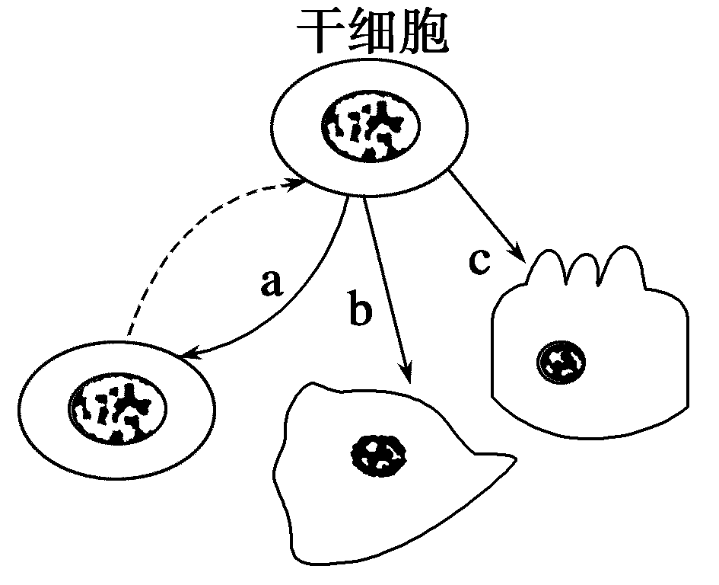
6、动物和人体内具有分裂和分化能力的细胞称为干细胞。对下图的相关叙述中，错误的是 （ D ）
A.a过程表示干细胞能自我更新
B.b、c过程表示干细胞具有分化能力
C.a、b、c过程中细胞的遗传信息表达情况不同
D.b过程形成的细胞可直接组成器官，供器官移植使用
7、下列关于细胞衰老的叙述中，不正确的是 （ B ）
A.细胞衰老是细胞生理生化发生复杂变化的过程
B.白化病人的头发白色是头发基部黑色素细胞内酪氨酸酶活性降低所致
C.衰老细胞的细胞膜通透性改变，使物质运输功能降低
D.衰老细胞内水分减少，体积变小，代谢速度减慢
8、人体的表皮细胞和神经细胞同属外胚层细胞的后代，但它们的形态、结构和生理功能却迥然不同。这两种细胞的差异是稳定不变的，它们都不能恢复到原来外胚层细胞的形态和结构，这说明 (B )
A.细胞分化具有持久性 B.细胞分化一般是不可逆的
C.细胞分化是基因选择性表达的结果 D.分化的细胞仍具有全能性
9、下列有关细胞分化的叙述，正确的是 (A )
A.种子形成幼苗与细胞的分裂和分化直接相关
B.红细胞的形成与基因表达有关而与细胞分化无关
C.胡萝卜叶肉细胞脱分化形成愈伤组织后不再具有全能性
D.癌细胞的产生与细胞的畸形分化无直接关系
10、下列有关细胞癌变的叙述，错误的是 ( B )
A.细胞癌变后细胞膜表面糖蛋白减少 B.癌症病人的染色体上无抑癌基因
C.经常食用腌熏制品易导致细胞的癌变 D.癌症的发生与个人的身心状况有关
11、癌症是严重威胁人类健康的疾病之一，下列有关描述正确的是 ( D )
A.长期接触癌症患者的人细胞癌变几率增加
B.癌症是致癌因子引发的，患病几率与年龄无关
C.艾滋病患者与正常人患癌症的几率相同
D.亚硝酸盐可通过改变基因的结构而致癌
12、导致正常细胞发生癌变的根本原因是 ( C )
A.染色体上存在原癌基因 B.原癌基因和抑癌基因协调表达
C.致癌因子导致原癌基因发生突变 D.原癌基因和抑癌基因以外的其它基因突变
13、下列哪项叙述最符合癌细胞的特征 （ C ）
A.细胞核增大，染色较深 B.膜的通透性增强，运输功能降低
C.能在组织中转移，形态发生了改变 D.细胞内酶的活性降低
15、细胞是梭形的，变成球形；球形的囊胚细胞变成梭形分别为 ( A )
A.前者是癌变，后者是分化 B.前者细胞膜上的糖蛋白增加，后者减少
C.前者不受环境影响，后者易受环境影响 D.前者细胞中酶活性降低，后者升高
16、下列关于人和动物细胞的叙述，正确的一组是 (B )
①正常细胞癌变后在人体内将成为抗原，在体外可连续培养②细胞内水分减少，代谢速度减慢可能是衰老③癌变是细胞原癌基因从激活状态转为抑制状态的过程④动物细胞的细胞膜表面的糖蛋白具有特异性，是细胞间相互识别和联络用的语言或文字⑤癌细胞容易在体内转移与其细胞膜上糖蛋白等物质减少有关
A.①②③⑤ B.①②④⑤ C.①③④ D.②③⑤
17、.下图是有关生物细胞生活史的概括。请据图分析回答问题：
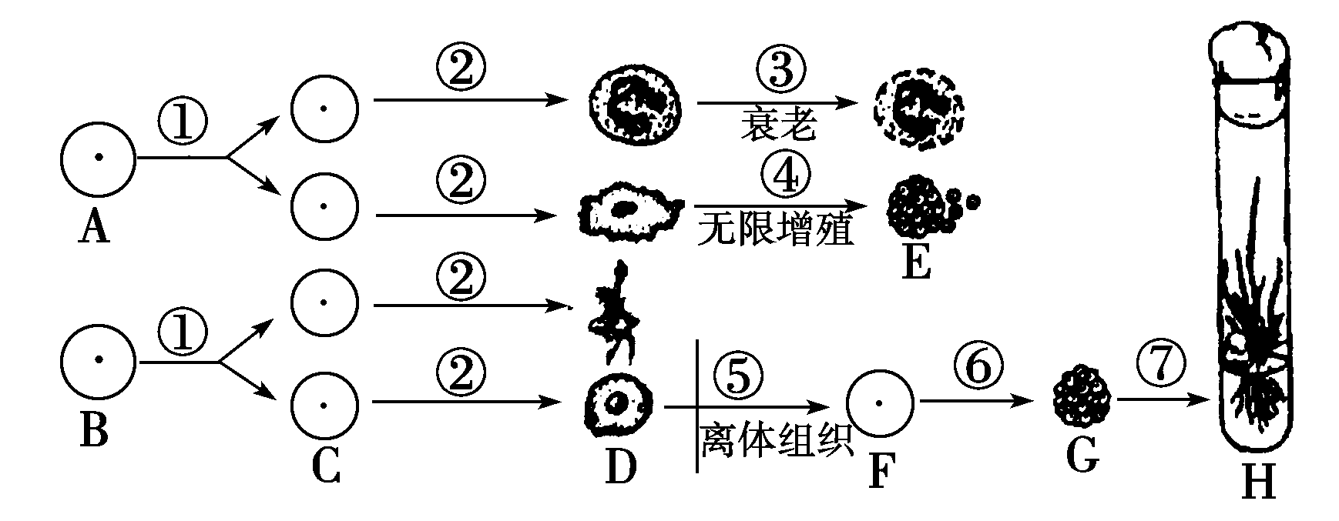

（1）②所示的变化，在生物学上称为 。
（2）目前认为引起④过程的因子据其属性不同可分为 、 、
三类。
（3）F→G→H过程的技术，在植物学上叫 ，其理论基础是 。该植株的产生与“克隆羊”的产生都属于 繁殖。
答案 （1）细胞分化 （2）物理致癌因子 化学致癌因子 病毒致癌因子 （3）组织培养 细胞的全能性 无性
18、根据图中所示人体细胞的形态、数目变化分析下列问题：
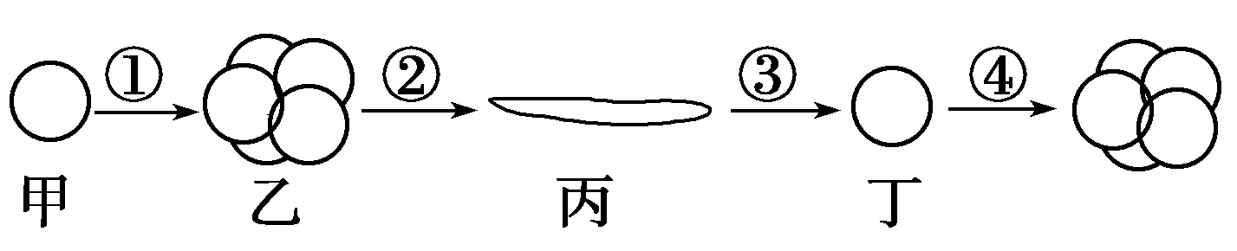

（1）图①②③过程分别表示 、 、 。
（2）三个过程中已发生了遗传物质改变的是 ，有可能发生基因突变的是 。
（3）④过程与①过程在特点上的重要区别是
（4）图中乙细胞分化成丙细胞的根本原因是 。
答案 （1）有丝分裂（细胞增殖） 细胞分化 细胞癌变 （2）③ ①④（3）④过程具有无限增殖的特点（4）基因的选择性表达

